FR 10 : Mon frère l’ours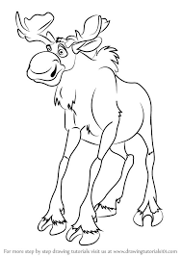
Nom : __________________

Des humains

- Comment s’appelle le frère aîné?
______________________________________________________________

- Comment s’appelle le petit frère?
______________________________________________________________

- Comment s’appelle la femme sage?
______________________________________________________________

Des animaux

- Quel animal devient le frère?
______________________________________________________________

- Qui chasse la mère?
______________________________________________________________

- Quels animaux est-ce que les ours mangent?
______________________________________________________________

Thèmes du film

- Quel est le problème principal dans le film?
______________________________________________________________

- Quelle est la résolution?
______________________________________________________________
______________________________________________________________

